**2020年上海市“全国科普日”活动申报注意事项**

* **申报网址：**全国科普日网站（<http://www.kepuri.org/>）

或科普中国客户端（<https://url.cn/5GXxUrC>）

* **账号信息：**各基层单位需自行注册（如有科普中国账号可直接登录），具体操作流程请认真阅读平台使用手册（见附件）。
* **申报时间：**即日起至2020年9月25日，超过截止时间后将无法提交活动填报。
* **申报注意事项：**请正确选择归口单位（学会申报活动归口单位选择“省科协”——“上海市科学技术协议”）；请规范填写单位名称（主办单位及承办单位，需输入与单位公章保持一致的单位名称，输入多个单位名称时，中间使用中文逗号隔开）。
* **补充活动信息：**即日起至2020年10月9日，超过截止时间后将无法提交，请各单位及时补充活动图片、视频等信息。
* **活动总结填报：**活动总结需要在2020年10月13日完成填写（包括照片、视频、总结报告等），活动信息及总结材料是市级考评及全国推优的重要依据，请认真完善。

全国科普日活动平台普通用户（活动填报单位）使用指南V1.0

2020年8月

**目 录**

**一、全国科普日网站** 4

**二、账号注册及登录** 4

**三、发布活动** 7

1.登录成功后，进入科普日主页面，点击右上角“发布活动” 7

2.发布活动 7

**四、活动管理** 13

**五、单位管理** 14

**六、个人中心** 15

1）已参与活动管理 15

2） 修改密码 16

为了您更好的使用全国科普日活动网络平台填报和参加活动，推荐使用Chrome浏览器。

**一、全国科普日网站**

网址为：[http://www.kepuri.org](http://www.kepuri.org/)

输入网址后，可进入全国科普日官方平台

**二、账号注册及登录**

**1.注册**

用户需点击右上角【注册】进行账户注册，如有科普中国账号可直接登录。

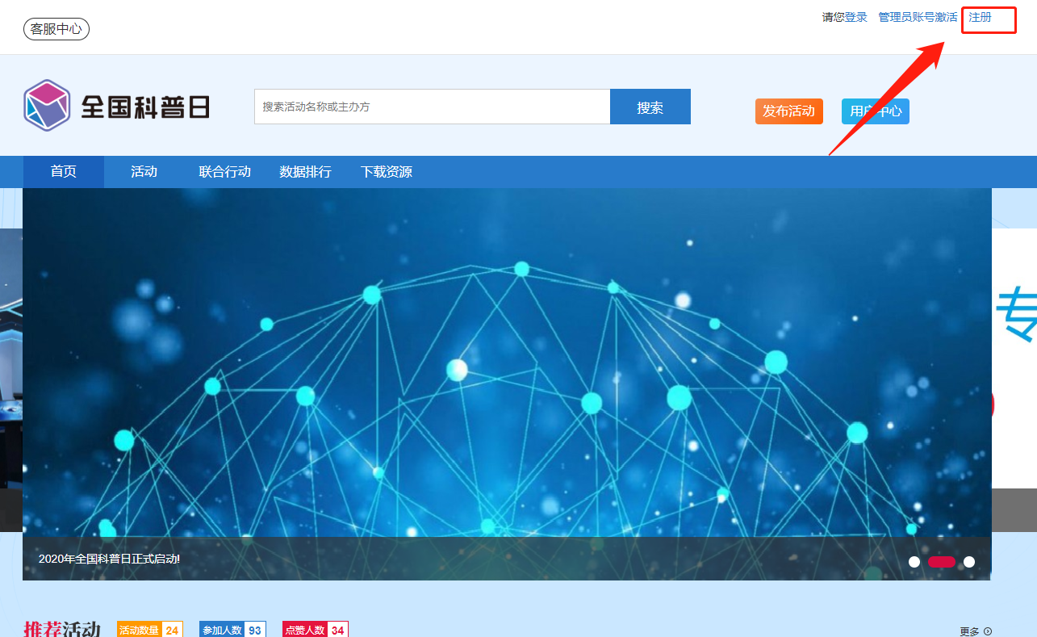

按照要求填写手机号码、验证码、密码，并勾选“同意并遵守《云上科普日网络服务使用协议》”然后点击“立即注册”即可。

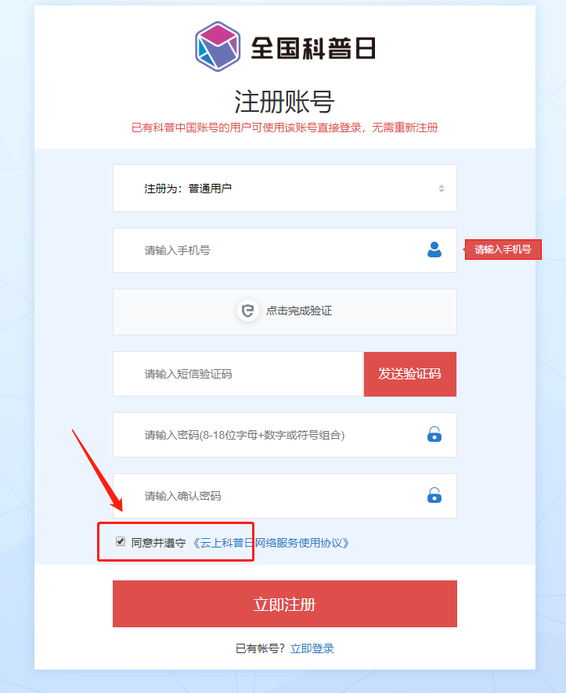

**3.登录**

1. 用户在首页点击右上角「登录」按钮，可进入登录页面

1. 输入账号密码可登录成功

1. 忘记密码

点击登录页的「忘记密码」按钮，可进行找回。正确填写找回密码所需信息后，点击「提交」，则新密码设置成功。

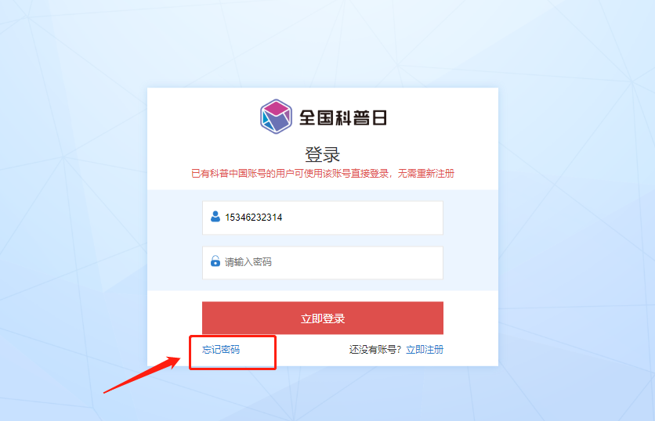

**三、发布活动**

1.登录成功后，进入科普日主页面，点击右上角“发布活动”

2.发布活动

**1）单位信息填报**

填报信息为单位名称、填报人姓名、填报人电话、单位地址、单位简介。其中单位简介可选填。点击「保存并下一步」，可进入活动填报页面。

**2）活动填报**

**活动填报需在2020年8月3日至2020年9月25日之间填报并提交，超过截止时间后将无法提交活动填报。**

首先选择活动类型，可选择线上、线下及线上线下三类，根据不同的活动类型填写相应的活动信息，带有*号标记的填写项均为必填项。

归口单位是指本活动上级动员和审核单位，选择“部委”、“全国学会”、“省科协”、“市科协”的类型后，输入单位名称可点击检索项完成填写。

上传的活动宣传图将在科普日网站进行宣传展示，建议上传精美图片吸引大众用户前来参与。

归口单位选择为“其他”时，自行输入单位名称全称。

归口单位选择为“其他”时，所填报的活动隶属于活动填报项中“所在地区”选择的省级科协。例如：选择为“其他”，所在地区填写为“河北省-保定市”，则活动隶属于河北省科协技术协会下的活动管理。

活动组织架构

主办单位及承办单位，需输入与单位公章保持一致的单位名称，输入多个公司名称时，中间使用中文逗号隔开。

是否在云上科普日展示

选择“是”，将在科普日网站上展示您填报的活动。

选择“否”，则不在科普日网站上展示您填报的活动。

倡导各活动举办单位将您的活动在科普日网站上进行展示。



当全部信息数据完成后，点击「保存并下一步」，进入活动信息补充填报页面。

1. **补充活动信息**

**补充活动信息需在2020年8月3日至2020年10月9日之间填报并提交，超过截止时间后将无法提交。**

根据上一步活动填报信息进行补充活动，带有*号标记的填写项均为必填项。

填写完成后，点击「保存并下一步」，生成活动二维码。

若当前无补充活动信息时，可点击「跳过」，后续进行补充。

**4）活动填报结束后，生成活动二维码**

活动二维码可下载至本地用于公众扫码对该项活动打卡点赞评论等。至此活动填报结束，当前可继续发布活动也可查看我发布的活动记录。

**四、活动管理**

在全国科普日官网首页点击右上角【用户中心】

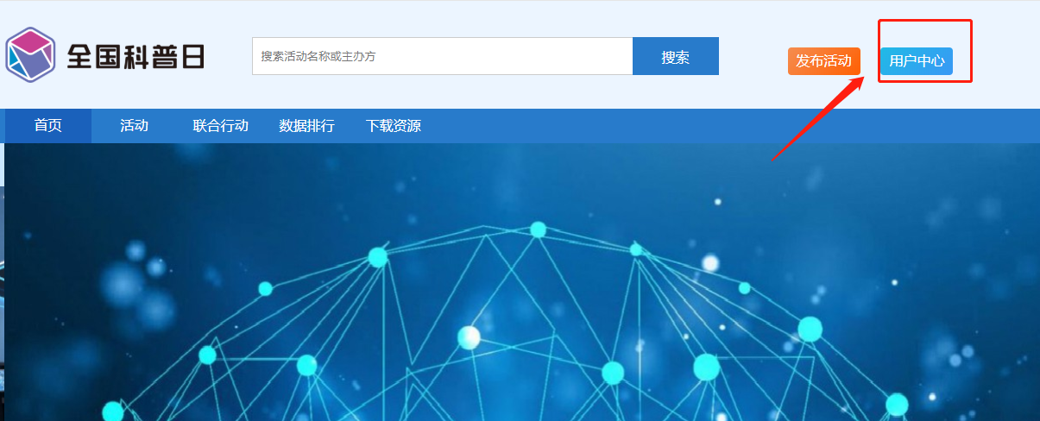

用户在本页面可以看到自己已发布的活动及发布活动的状态，并可以通过【操作】栏下属功能进行相关操作。

1. 编辑活动 如果用户发现自己发布的活动信息有误，可以点击“编辑活动”进行修改。注意：如果活动还是“待审核”状态，需要等状态变为“审核通过”“审核未通过”状态才能编辑。
2. 补充活动 如果用户在发布活动的时候没有补充活动信息，可以点击进入补充活动信息。信息已补充过的为灰色按钮，不可编辑。
3. 编辑总结 此处须填写活动总结及活动参与人数，填写后不可修改。活动总结需要在2020年10月16号完成填写。
4. 二维码 用户可在此下载活动二维码用于活动推广。
5. 删除 删除已发布活动

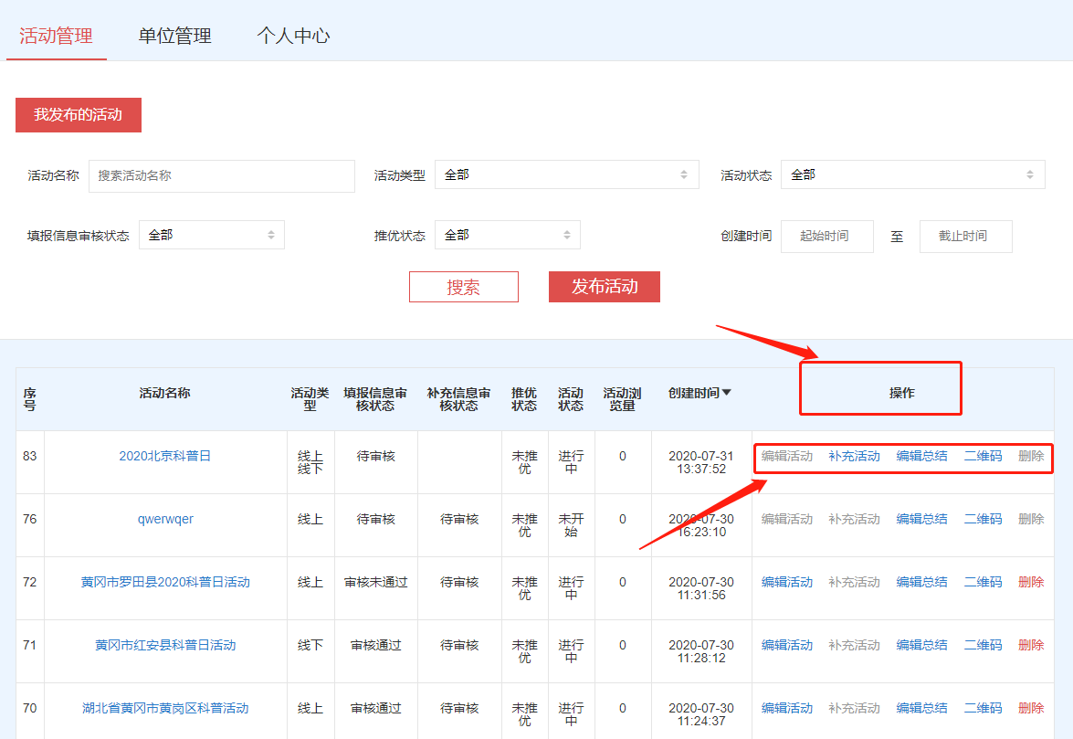

**五、单位管理**

用户在科普日活动首页右上角“用户中心”进入新的页面，点击“单位管理”进入新界面，点击下方“修改单位填报信息”可以修改相关信息。

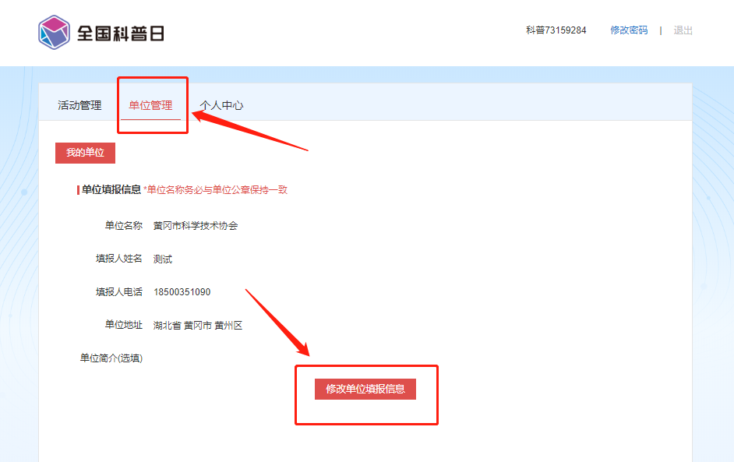

**六、个人中心**

用户在科普日活动官网点击右上角“用户中心”，进入新页面后点击“个人中心”

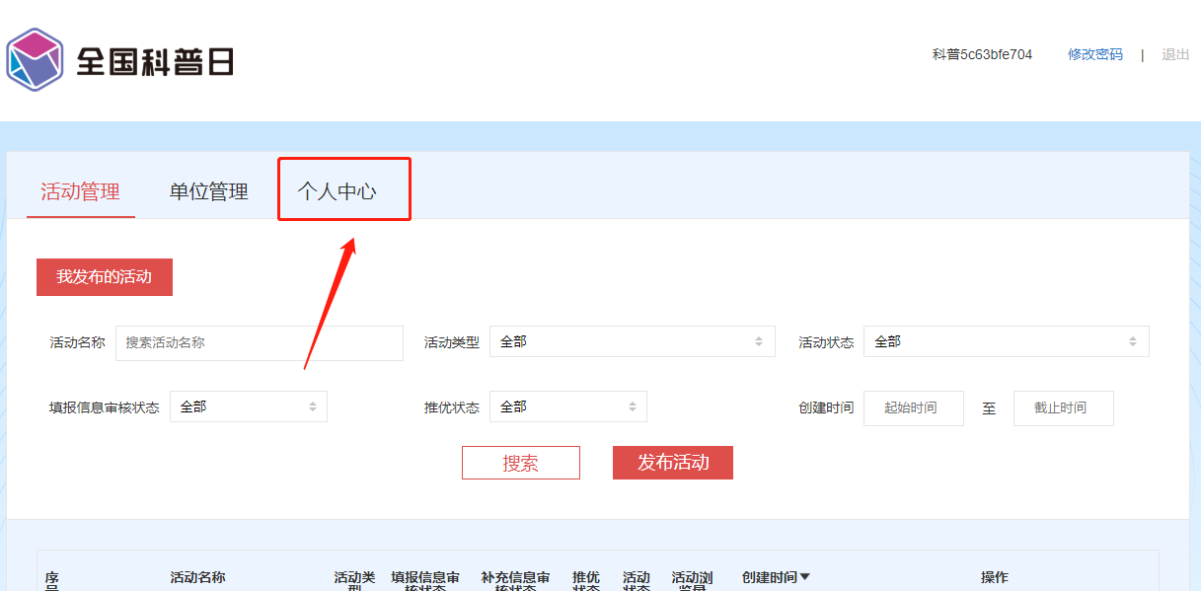

1）已参与活动管理

用户在“我的首页”界面可以查看已参与、点赞、收藏的活动，并且可以通过“参加更多活动”参与新的活动

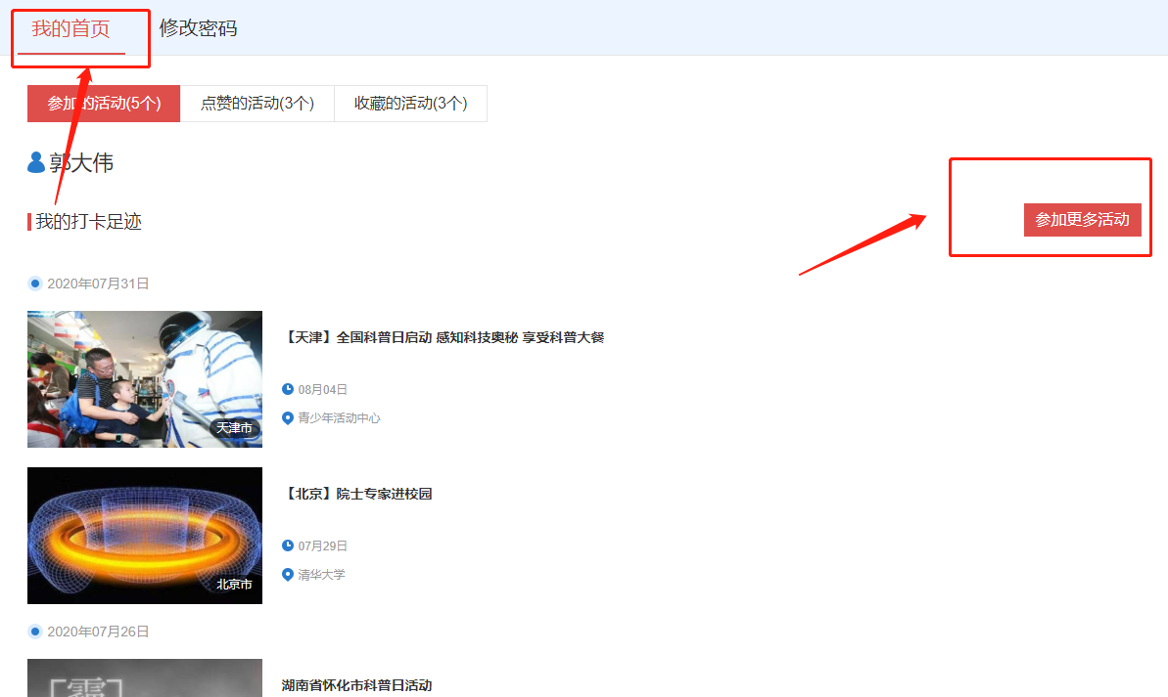

1. 修改密码

用户可以通过“修改密码”选项修改新的密码

